Belo Horizonte, 20 de dezembro de 2012.

Caro Editor,
Submetemos o trabalho intitulado “Anorexia: uma imagem desmascarada” à avaliação do periódico Psicologia em Revista e concordamos que os direitos autorais a ele referentes se tornem propriedade exclusiva da Editora PUC Minas, sendo vedada qualquer reprodução total ou parcial, em qualquer outra parte ou meio de divulgação impresso ou eletrônico, sem que a necessária e prévia autorização seja solicitada por escrito e obtida junto à Editora.
Atenciosamente,
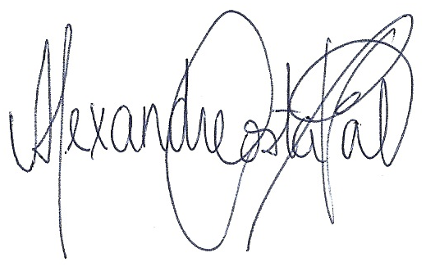
Alexandre Costa Val
R. Bernardo Guimarães, 1209/ sl406, Funcionários, Belo Horizonte/MG, cep.30140-080 email: alecostaval@yahoo.com.br

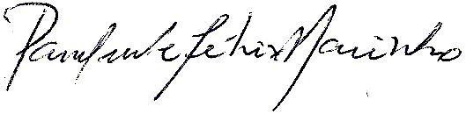
Paula Duarte Félix Marinho
R. Santa Rita Durão, 321/ sl1506, Funcionários, Belo Horizonte/MG, cep.30140-110 email: paula.duarte.felix@terra.com.br

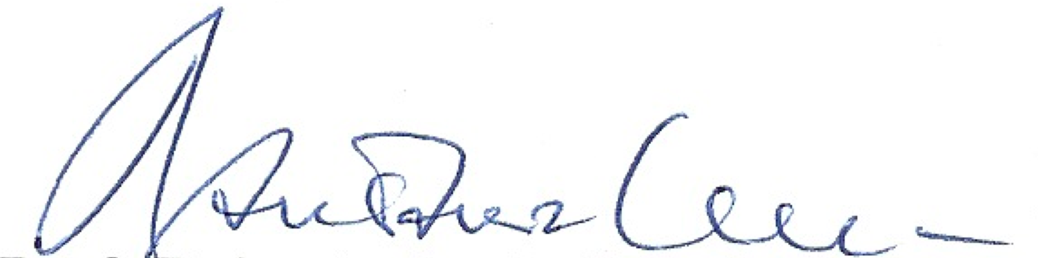

Roberto Assis Ferreira
Av. Alfredo Balena, 190/ sl267, Santa Efigênia, Belo Horizonte/MG, cep.30130-100 email: robassisf@uol.com.br

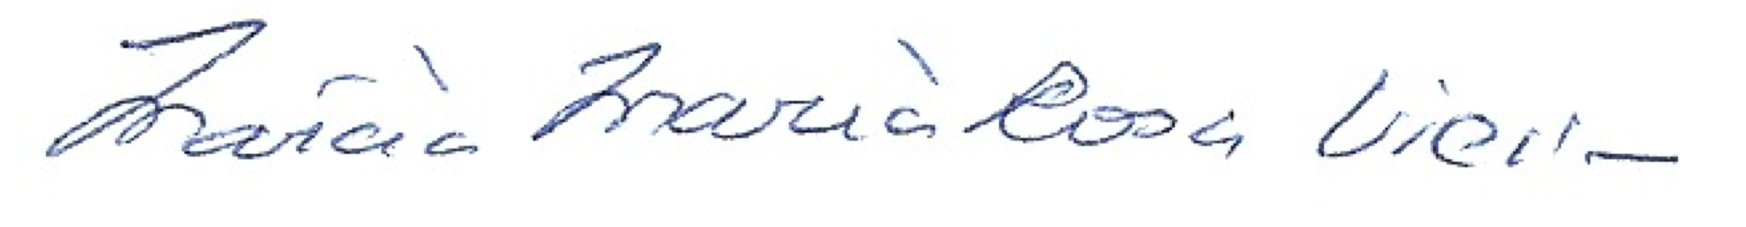
Márcia Rosa
Av. Antonio Carlos, 6627, Cidade Universitária, Pampulha, Belo Horizonte/MG, cep. 31270-910 email: marcia.rosa@globo.com

